RELAZIONE ATTIVITA’ ANNUALE DEI PERFEZIONANDI/DOTTORANDI – SECONDO ANNO
REPORT ON THE PHD ACTIVITY – SECOND YEAR

NOME E COGNOME  NAME AND SURNAME | Domenic Prete
DISCIPLINA  PHD COURSE | Nanoscienze

CORSI FREQUENTATI CON SOSTENIMENTO DI ESAME FINALE  ATTENDED COURSES (WITH FINAL EXAM) | VOTAZIONE RIPORTATA  MARK | NUMERO DI ORE  HOURS

CORSI FREQUENTATI SENZA SOSTENIMENTO DI ESAME FINALE  ATTENDED COURSES (ATTENDANCE ONLY) | NUMERO DI ORE  HOURS

ALTRE ATTIVITÀ FORMATIVE (SEMINARI, WORKSHOP, SCUOLE ESTIVE, ECC.) – DESCRIZIONE  OTHER PHD ORIENTED ACTIVITIES (SEMINARS, WORKSHOPS, SUMMER SCHOOLS, ETC) – DESCRIPTION | NUMERO DI ORE  HOURS
Condensed Matter Division 2020 – partecipazione simposio su Iontronica e presentazione talk | 10
Nanoinnovation 2020 | 10
Corso di orientamento universitario SNS – Workshop | 1

ATTIVITÀ DI RICERCA SVOLTA (MAX. 8.000 CARATTERI)*
RESEARCH ACTIVITY (MAX. 8000 CHARACTERS)
Nel corso di quest’anno ho approfondito la mia conoscenza sui meccanismi di effetto di campo effettuato con elettroliti, andando oltre l’utilizzo eclusivo di liquidi ionici ed esplorando la possiblità di utilizzare polimeri funzionalizzati (ionomeri).
Ho realizzato dispostivi basati su nanofili di InAs immersi in PEO funzionalizzato con ioni Na+ in cui l’effetto di campo viene ottenuto non attraverso un controllo elettrostatico, ma con l’applicazione di un gradiente termico. Nell’ambito del trasporto termoelettrico alla nanoscala in sistemi soft-matter, ho realizzato e caratterizzato dispositivi basati su nanofili di InAs in cui effetti di termodiffusione degli ioni Na+ vengono quantitativamente definiti grazie a misure di trasporto elettrico del semiconduttore.
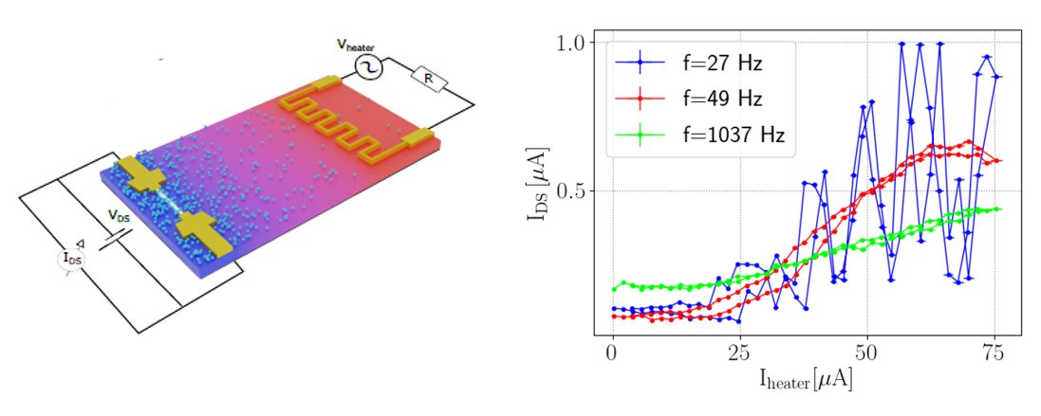
Inoltre, nell’ambito più generale della iontronica, ho studiato l’efficacia dei liquidi ionici per effettuare doping elettrostatico di nanostrutture, studiando i diversi regimi di doping che possono essere indotti in nanofili di InAs tramite l’effetto dei forti campi elettrici indotti dai liquidi ionici sulle bande del semiconduttore. Ho studiato i regimi di doping che possono essere ottenuti con questa tecnica e gli effetti sulla mobilità elettronica nelle diverse configurazioni.
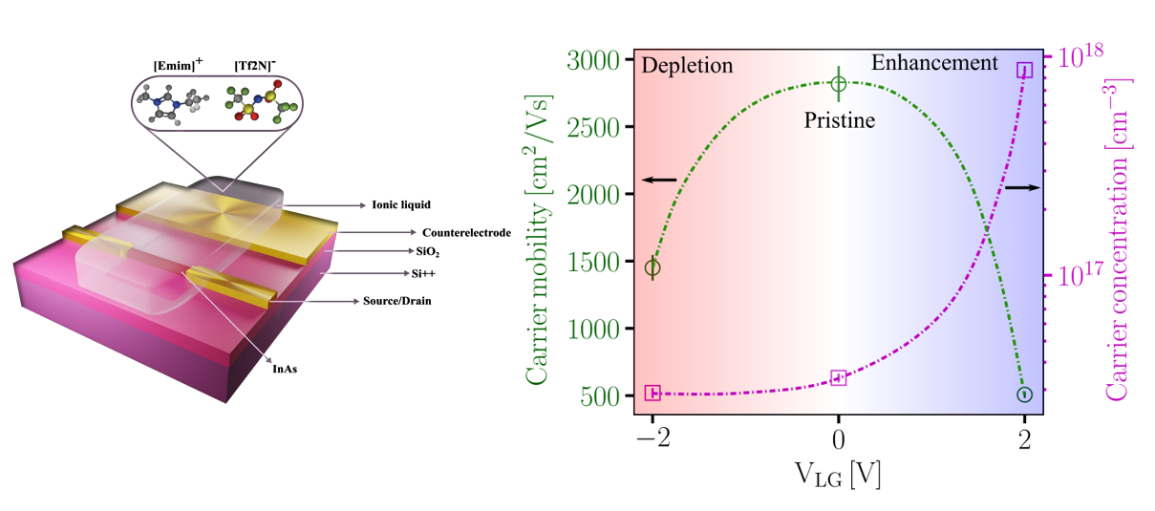
Infine, ho iniziato uno studio riguardante la combinazione di liquidi ionici e trasporto quantistico in sistemi a dimensionalità ridotta. Nello specifico, ho osservato che se il regime di doping elettrostatico viene adeguatamente impostato con l’utilizzo di liquidi ionici è possibile indurre caratteristiche nel trasporto elettrico di nanofili attribuibili a fenomeni quantistici; al contrario, se al nanofilo non viene imposto alcun doping elettrostatico con liquidi ionici, queste caratteristiche vengono perdute e il trasporto elettrico attraverso la nanostruttura presenta unicamente comportamenti classici.
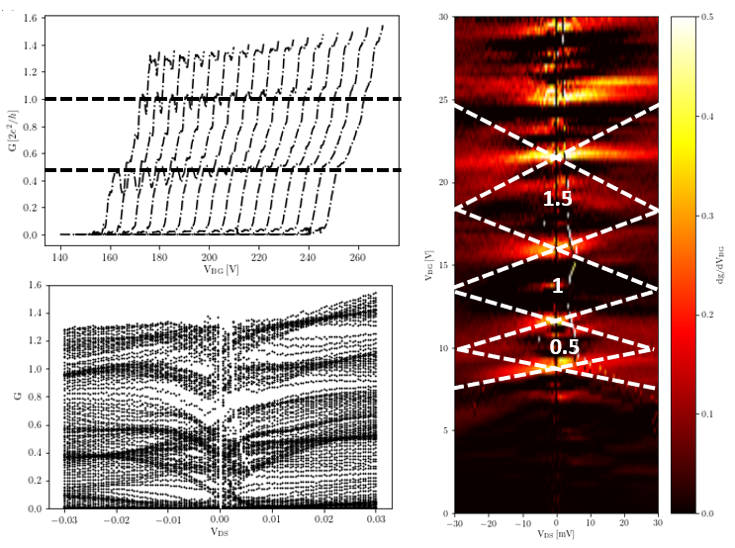
*se si intende sottoporre una relazione di ricerca più estesa, utilizzare il campo per una descrizione sintetica e allegare il documento in formato .pdf
If you are going to submit a longer report, please fill the box with a synthetic abstract and attach a document in pdf format

EVENTUALI PUBBLICAZIONI
PUBLICATIONS (IF AVAILABLE)
C. Chiappe et al., Fe-functionalized paramagnetic sporopollenin from pollen grains: one-pot synthesis using ionic liquids, Scientific Reports, 10, 1, 1-10
D. Prete et al., Impact of electrostatic doping on carrier concentration and mobility in InAs nanowires, in preparation.
D. Prete et al, Electrolyte gating enabling simultaneous electrical and thermal conductivity control on semiconductor nanowires, in preparation.
D. Prete et al., Single nanowire thermally driven electrical switching enabled by polyelectrolytes, in preparation.

NOME DEL RELATORE
THESIS ADVISOR
Francesco Rossella

DATA  DATE | 14/10/2020 | FIRMA  SIGNATURE

